МУНИЦИПАЛЬНОЕ БЮДЖЕТНОЕ ДОШКОЛЬНОЕ ОБРАЗОВАТЕЛЬНОЕ УЧРЕЖДЕНИЕ

ДЕТСКИЙ САД №88 Г. ПЕНЗЫ. ПЕНЗЕНСКОЙ ОБЛАСТИ
(МБДОУ детский сад №88 «Светлячок»)

Конспект непосредственно образовательной деятельности по познавательному развитию:
«Что мы знаем о насекомых?»
Адресат-воспитанники старшей группы
( 5-6) МБДОУ № 88 «Светлячок». г. Пензы.

Автор (составитель):
Девликамова Зульфия Надыровна
воспитатель МБДОУ № 88

г. Пенза
2022г.

Пояснительная записка
Цель непосредственно – образовательной деятельности:
- расширять и закреплять знания детей о многообразии мира насекомых, их образе жизни, познакомить со строением тела насекомых.
Задачи:
- воспитывать бережное отношение к природе;
- обогащать словарный запас по теме;
- учить отгадывать загадки;
- развивать зрительную и слуховую память.

Участники: дети, воспитатель.
Материал и оборудование:
- музыкальный центр;
- аудиозапись песни «Пой и танцуй с насекомыми», сборник детских песен «Детское Королевство;
- иллюстрации с изображением насекомых нашего края.
Предварительная работа:
- беседы с детьми о насекомых;
- наблюдение за бабочкой;
- разучивание пальчиковой гимнастики «Цветок»;
- заучивание стихов о насекомых.

Продолжительность: 40 минут.
Место проведения: детская площадка МБДОУ №88.

Ход мероприятия (структура)

Воспитатель:
Насекомых на дороге
Мы увидим очень - много,
Коль умеешь ты считать,
Их всегда легко узнать.

Если только лапок шесть
Насчитал ты ровно,
Будь тогда уверен-
Это насекомое!
(Цензор О.В.)

Воспитатель: Сегодня мы окунемся в удивительный мир насекомых. Но сначала я хочу загадать вам загадки, а вы попробуете отгадать
- Какая коровка, скажите, пока
Еще никому не дала молока? (божья коровка)
- Над цветком порхает, пляшет,

Веерком узорным машет? (бабочка)

- На лугу живет скрипач,
Носит фрак и ходит вскачь. (кузнечик)
- Голубой аэропланчик
Сел на белый одуванчик. (стрекоза)
- Черен да не ворон, рогат, да не бык,
Шесть ног без копыт, летит – воет,
Упадет – землю роет. (жук)
- Нос долог, голос тонок,
Летит, кричит, сядет, молчит
Цари его боятся, короли страшатся,
Кто его убьет, тот свою кровь прольет. ( комар)
- Кто над нами вверх ногами
Ходит – не страшится,
Упасть не боится,
Целый день летает,
Всем надоедает? (муха)
- На полянке возле елок
Дом построен из иголок.
За травой не виден он,
А жильцов в нем - миллион. ( муравейник)

Воспитатель: Молодцы ребята! Как можно назвать их одним словом?
Дети: Насекомые.
Воспитатель: Верно, насекомые. Сегодня мы будем говорить об этих удивительных существах. Насекомые – наши соседи, которые живут везде. Несмотря на маленький размер, насекомые такие же живые, как животные. Насекомые такие разные, и их очень - много. Они обитают на земле, в воздухе, в воде, в почве – везде. Есть насекомые маленькие и большие (жуки, бабочки). Самый главный орган у насекомых – усы. У всех насекомых 6 ног. Они очень разнообразные.

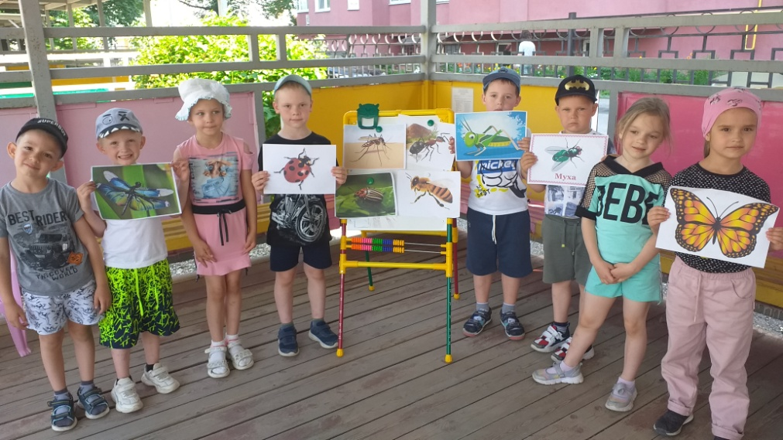

А как вы думаете, насекомые умеют говорить?
Дети: (ответы детей)
Воспитатель: Только они это делают не с помощью слов, как люди, а через прикосновения, зрительные сигналы, запахи, звуки. Оказывается, пчела исполняет в своем улье танец, после того, как найдет поляну с цветами. Движения ее расскажут другим пчелам о том, где находится полянка и какие растения там растут. Муравьи передают информацию с помощью своих усиков.
Насекомые умеют играть в прялки! Чтобы спрятаться от врагов, насекомые одеваются в разные цвета. В зеленой траве прячутся зеленые кузнечики. Яркие цветные бабочки, когда летают в воздухе, кажутся нам такими пестрыми. Но их
трудно найти, когда они садятся на цветок. Многие насекомые похожи на части растений. Гусеницы превращаются в красивых бабочек. Можно собрать гусениц в огороде и проследить за этим процессом дома.
Насекомых можно найти практически повсюду. Чтобы обнаружить несколько насекомых нужно приложить совсем немного усилий.
Вы, конечно, все не раз видели муху. Очень часто мухи прилетают к нам в гости без приглашения. У них два больших глаза, которые состоят из множества глазков. Мухи бывают черные, иногда рыжие с зеленым или синим блеском. Обычно мы встречаемся с комнатной мухой. Она очень опасна и переносит много разных инфекций. Ползать по гладким поверхностям помогают специальные подушечки на лапах.
Комар – насекомое с двумя крыльями серого цвета. На голове у комара есть хобот, которым он протыкает место укуса и пускает под кожу животного ядовитую слюну. Вот почему кожа чешется и зудит после укуса. Обычно вечером наступает активность комаров. Многие комары переносят очень опасные болезни, кусая людей.
Людям в борьбе с комарами помогают животные. Самые известные охотники на комаров – это лягушки и жабы. Есть и среди насекомых враги у комаров. Самый грозный из них стрекоза.
Стрекоза - одна из самых красивых насекомых. Ее можно увидеть солнечным летним днем над водой. Она бывает разных цветов: зеленая, черная, синяя. У стрекозы четыре сетчатых крыла, это помогает ей быстро летать. Стрекозы прожорливы и постоянно охотятся. Они активны все лето, а осенью впадают в спячку.
Божья коровка – распространенное насекомое. Наверняка каждый из вас сажал
на руку и приговаривал: «Божья коровка, лети на небо, принеси нам хлеба, черного, белого, только не горелого». Жук божья коровка – любимец всех детей, потомучто она яркая и красивая.
Пальчиковая гимнастика «Цветок»
Наши алые цветки
Распускают лепестки.
Ветерок чуть дышит,
Лепестки колышет.
Наши алые цветки
Закрывают лепестки
Тихо засыпают,
Головой качают.

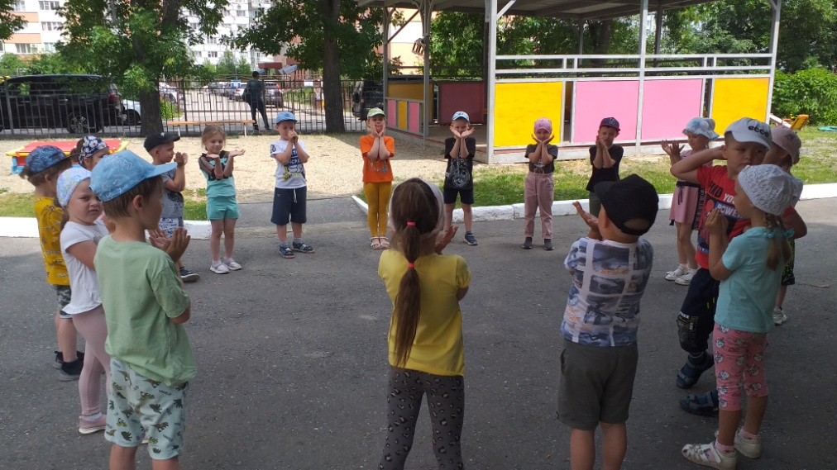

Выходят дети чтецы:
1 чтец:
Насекомые весной
Вьются и порхают-
На полянке, на лесной-
Все благоухает!
Ног у насекомых шесть,
Голова есть , крылья.
Ине прочь пыльцу поесть,
Но не путать с пылью!

2 чтец:
На лугу трещит кузнечик,
В небе бабочка парит,
На цветке мохнатый, громкий,
Полосатый шмель жужжит.
Насекомые летают,
Скачут, ползают, парят,
Красотой нас удивляют,
Пользу так же принося!

3 чтец:
Белыми крыльями
Машет капустница.
Только поднимется-
Тут же опуститься.
Носиком водит
По краю ромашки:
Мед или чай
В этой беленькой чашке?
4 чтец:
Точка, точка,

Два крючочка-
Это лапки у жука.

Два блестящих лепесточка
Раздвигаются слегка.
Справа – точка, слева – точка,
В черных крапинках бока.
Я подую на жука-
Улетай за облака!
Словно красный вертолет,
Прямо в небо он уйдет.

5 чтец:
Только вишня расцвела-
Прилетела в сад пчела
Я давно за ней слежу,
Ищет мед она жу- жу!

Воспитатель: Ребята, отгадайте загадку:
Домовитая хозяйка
Пролетала над лужайкой,
Похлопочет над цветком-
И поделится медком. (пчела)

Наблюдение за бабочкой.

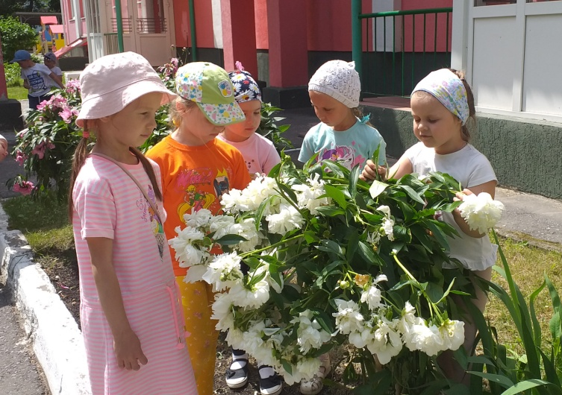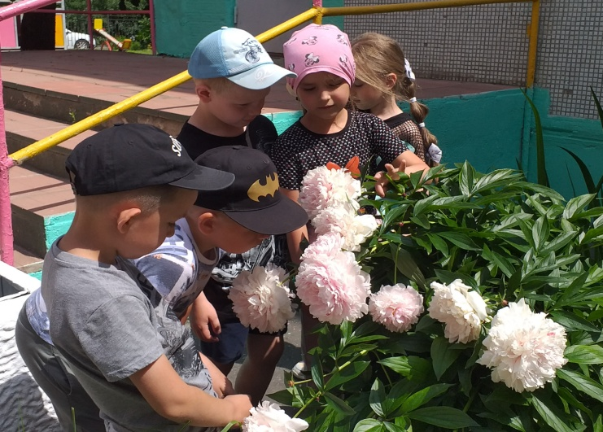

Воспитатель: В Древнем Риме люди верили, что бабочки произошли от цветов, оторвавшихся от растений. У бабочки две пары крыльев, мелкими чешуйками, поэтому их называют чешуекрылыми. Тело бабочки покрыто чешуйками и волосиками. У них короткие усики и большие глаза. Когда она пьет капельки нектара с цветов, хоботок разворачивается, а потом опять сворачивается спиралью. Перелетая с цветка на цветок, бабочка собирает нектар и опыляет их. Летом самка откладывает яичко в почву. Через некоторое время из них появляются личинки – гусеницы. Потом

гусеницы сбрасывают шкурку и окукливаются, и появляются взрослые бабочки, которые называются мотыльками. Бабочки тутового шелкопряда, питающиеся листьями тутового дерева, дарят людям тончайшие нити, из которых получают шелк.

И в заключении для детей звучит аудиозапись песни «Пой и танцуй с насекомыми», сборник детских песен «Детское Королевство.

Информационные ресурсы :
Музыка для конкурсов: muzofon.com
Источник: https://multi-mama.ru/stihi-pro-nasekomyh/

